Pořadové číslo  pro potřeby ÚAP: 22 | Obec: PROSEČ POD JEŠTĚDEM | Kód obce  544345

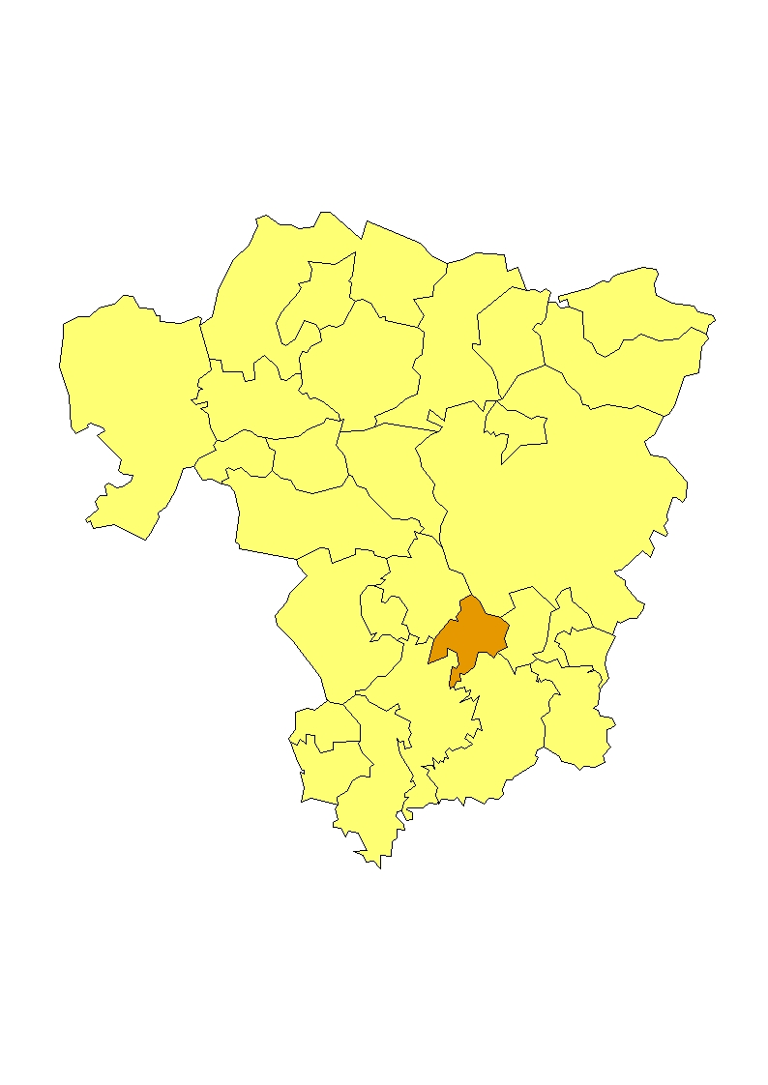 | Základní údaje o obci  Počet obyvatel: 292 (k 31. 12. 2009)  Rozloha k.ú: 8,3 km², tj. 830 ha  Základní ekonomické údaje  Míra nezaměstnanosti: 11,4 %  (k 31. 12. 2009)  Ekonomicky aktivní obyvatelstvo: 132  Zaměstnanost v sekundárním sektoru: 52 %  Zaměstnanost v terciárním sektoru: 36 %  Index vzdělanosti: 1,37  Základní občanská vybavenost  v obci není  Poloha obce v ORP Liberec: jih

Obecná východiska
- Obec nemá zpracován program rozvoje.
- Ze závěrů dotazníkového průzkumu vyplývá hlavní rozvojový záměr obce:
- přestavba areálu v dolní Proseči s programem ubytování, stravování, zařízením pro sport a s doplňující prodejnou smíšeného zboží;
- záměr společnosti DTZ Liberec s.r.o.: využití areálu pro občanské vybavení, školicí středisko s ubytováním, vybavením restaurace a prodejny potravin.

Zaměstnanost
Hodnocení zaměstnanosti vychází z ukazatele vývoj míry registrované nezaměstnanosti k 31. 12. od roku 2000 do roku 2009. Vývoj míry nezaměstnanosti je ovlivněn nízkým počtem ekonomicky aktivního obyvatelstva, kdy ztráta zaměstnání u několika ekonomicky aktivních osob vyvolává razantní přírůstek míry nezaměstnanosti. Dlouhodobě se míra nezaměstnanosti v obci pohybuje nad krajským i republikovým průměrem. Nezaměstnanost tak představuje pro obec středně závažný ekonomický a sociální problém.
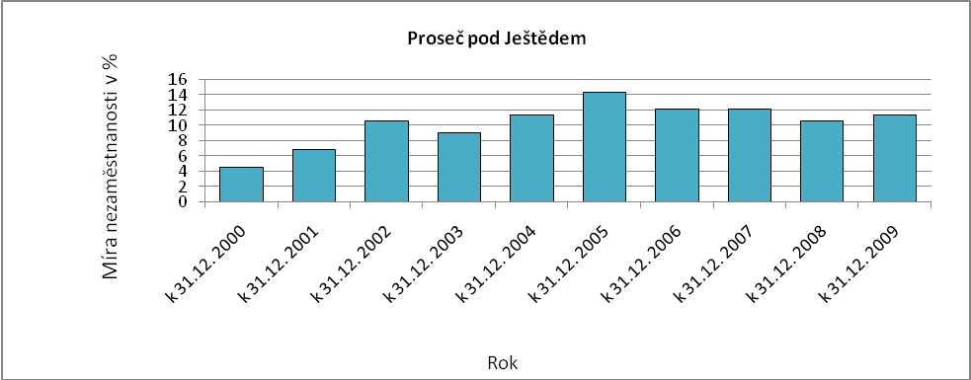
Obr. Proseč pod Ještědem-1: Vývoj míry nezaměstnanosti v % k 31. 12. roku
Zdroj: ČSÚ, MPSV

Ekonomická aktivita
Dle ARES se v obci k 16. 4. 2010 nacházely 103 ekonomické subjekty, z toho bylo 77 aktivních subjektů. Jedná se převážně o drobná řemesla a služby. Největším ekonomickým subjektem je samotná obec.

Tab. Proseč pod Ještědem-1: Přehled ekonomických subjektů s největším počtem zaměstnanců
Hl. předmět podnikání CZ-NACE | Hl. předmět podnikání | Firma | Sídlo | Počet zaměstnanců
841100 | Všeobecné činnosti veřejné správy | OBEC PROSEČ POD JEŠTĚDEM | 46356 Proseč pod Ještědem | 6 - 9
462300 | Velkoobchod s živými zvířaty | Kulmon - Škoda s.r.o. | Proseč pod Ještědem - Javorník, Javorník 2 | 1 - 5
Zdroj: databáze MF, ARES

Pozn. V obci se nachází další tři společnosti s ručením omezeným, jmenovitě Vollmer Environmental Consult s.r.o., Farma - Marxer s.r.o. a Partner Union s.r.o., ani jedna však v databázi ARES neuvádí počet zaměstnanců.

Celkový počet ekonomicky aktivního obyvatelstva je 132, přičemž největší část obyvatelstva je zaměstnána v sekundárním sektoru.

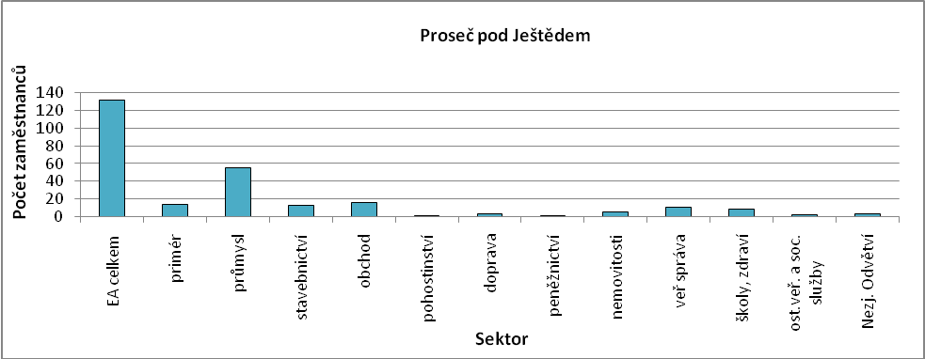
Obr. Proseč pod Ještědem-2: Struktura ekonomiky
Zdroj: ČSÚ, SLBD, 2001

Zemědělská výroba
Nejvýznamnější firmou v obci v oblasti zemědělství je firma Jaroslav Jáč (zemědělský podnikatel - FO nezapsaná v obchodním rejstříku, 1-5 zaměstnanců).

Ostatní výroba
V obci je přibližně 40% podíl podnikatelů – FO. Celkem se k 31. 12. 2006 jednalo o 56 OSVČ, z toho bylo 40 podnikatelů – fyzických osob, 14 samostatně hospodařících zemědělců a 2 ostatní FO se svobodným zaměstnáním. V obci se nenachází žádný větší podnikatelský subjekt, významná je proto vyjížďka obyvatel za zaměstnáním do Liberce a do Českého Dubu.

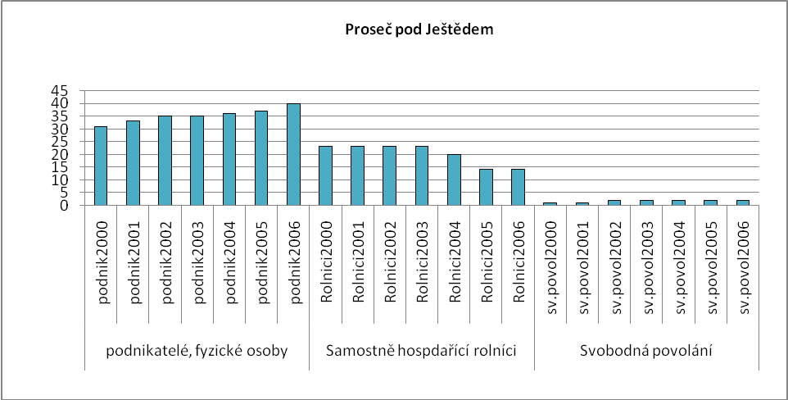
Obr. Proseč pod Ještědem-3: Vývoj počtu podnikatelů FO nezapsaných v obchodním rejstříku
Zdroj: ČSÚ

Brownfieldy/Opuštěné výrobní areály a objekty
Dle dotazníkového průzkumu z dubna 2010 se nachází v obci několik lokalit typu brownfield, a sice opuštěný výrobní areál v centru obce, chátrající zemědělské objekty. Záměry na nové využití existují.

Potenciál rozvoje obce
Hodnocení silných a slabých stránek obce bylo provedeno dle jednotlivých faktorů hospodářského rozvoje (viz RURÚ – ekonomický pilíř) a následně porovnáno s pořadím poslední obce České republiky, která ještě nemá v daném faktoru problémy (na základě stanovené hranice dynamiky rozvoje). Na základě provedeného hodnocení lze konstatovat, že významně slabými faktory jsou F1 – nezaměstnanost, F2 – atraktivita místa bydlení, F4 – věková struktura, F5 – občanská vybavenost a F6 – struktura ekonomiky. Viz obr. Proseč pod Ještědem-4.

Jak bylo uvedeno výše, míra nezaměstnanosti se v obci dlouhodobě pohybuje nad průměrem kraje a ČR. Příčinou je nedostatek pracovních příležitostí v obci a špatná vzdělanostní struktura vyznačující se vysokým podílem ekonomicky aktivního obyvatelstva jen se základním vzděláním a se vzděláním bez maturity. Atraktivita místa bydlení je negativně ovlivněna prakticky nulovou bytovou výstavbou. Věková struktura je velmi nepříznivá. V obci je vysoký podíl obyvatelstva v poproduktivním věku a naopak velmi nízký podíl obyvatelstva v předproduktivním věku. Populace obce tak postupně stárne. Stav občanské vybavenosti je ovlivněn velikostí obce. V obci nejsou školská, ani zdravotnická zařízení. Struktura ekonomiky se vyznačuje vysokou závislostí zaměstnanosti na zpracovatelském průmyslu a významná je rovněž zaměstnanost v zemědělství.

Faktor osídlení je hodnocen neutrálně, to znamená, že nepředstavuje významnou bariéru pro rozvoj obce. Ve využití půdy převládá lesní půda a trvalé travní porosty, což lze hodnotit z pohledu udržitelného rozvoje pozitivně. Ekonomická aktivita je ovlivněna relativně nadprůměrnými příjmy v přepočtu na jednoho obyvatele (v kategorii obcí dané velikosti).

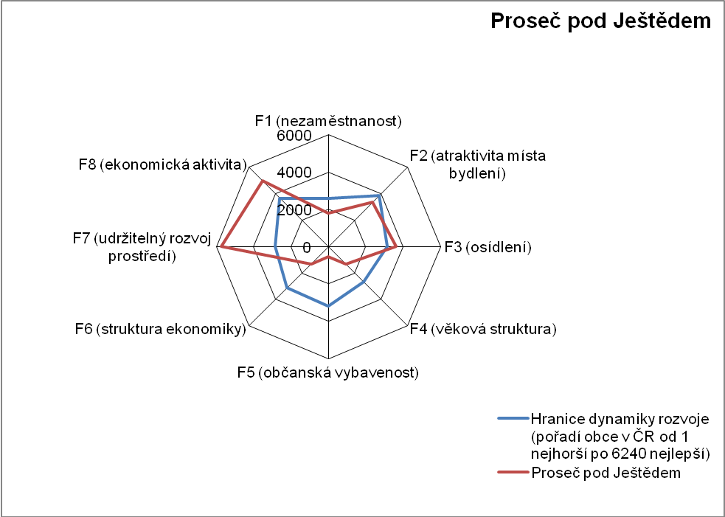
Obr. Proseč pod Ještědem-4: Dynamika hospodářského rozvoje obce (srovnání pořadí v rámci ČR)
Zdroj: Výzkum EF (HF) TUL (data za rok 2006), projekt č. WD-30-07-1

Závěry, Doporučení, Okruhy problémů k řešení
- Dominantním zaměstnavatelským sektorem pro obec je zpracovatelský průmysl. Významná je rovněž zaměstnanost v zemědělství.
- Nepříznivá vzdělanostní struktura obyvatelstva (vysoký podíl ekonomicky aktivních obyvatel jen se základním vzděláním a bez maturity) znesnadňuje uplatnění na trhu práce.
- Kombinace nevhodné odvětvové a vzdělanostní struktury je příčinou dlouhodobě vysoké nezaměstnanosti.
- Věková struktura obyvatelstva se vyznačuje vysokým podílem obyvatel v poproduktivním věku. Hrozí stárnutí obyvatelstva a postupný úbytek trvale bydlících obyvatel.
- Stárnutí obyvatelstva bude zvyšovat poptávku po sociálních službách, které v obci chybí.
- Bytová výstavba v obci je prakticky nulová. Jejímu rozvoji brání i nedostatečná infrastruktura (chybí kanalizace s ČOV).
- Rozvoj obce lze spatřovat ve funkci rekreace pro obyvatele měst. Jistý rozvojový potenciál má areál v dolní Proseči, kde má vzniknout školicí středisko s návaznými službami (ubytování, stravování, obchod s potravinami).
- Vzhledem k zachovalému životnímu prostředí a krajinnému rázu lze doporučit i podporu turistického ruchu (např. ve formě agroturistiky).

Silné stránky | - přítomnost přírodního parku Ještěd  - kvalita krajiny  - kulturně estetická hodnota sídla  - přítomnost sportovních zařízení  - základní zařízení cestovního ruchu  - fungující spolkový život
- absence mateřské a základní školy  - absence zdravotnického zařízení  - nízká vzdělanost obyvatelstva  - nepříznivá věková struktura obyvatelstva  - chybí kanalizace s napojením na ČOV  - špatné parametry místních komunikací  - absence parkovacích ploch | Slabé stránky
Příležitosti | - dokončení technické infrastruktury (kanalizace, plynofikace)  - rozvoj zařízení cestovního ruchu (areál dolní Proseč)  - rozvoj občanské vybavenosti
- stárnutí obyvatelstva  - postupný úbytek obyvatelstva  - vysoká závislost zaměstnanosti na zpracovatelském průmyslu a zemědělství  - strukturální nezaměstnanost  - existence brownfieldů | Hrozby

